**ODISEJA**

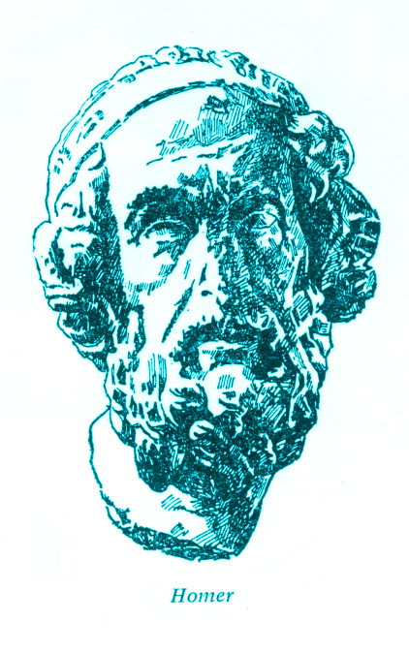

Knjigo Odiseja je napisal Homer, ki je bolj ali manj mitski grški pesnik o katerem že v antiki ni bilo zanesljivih podatkov. Živel naj bi v 9. ali 8 st. pr. n. š., za čast njegovega rojstnega mesta se je potegovalo sedem mest. Predstavljali so si ga kot slepega in starega potujočega pevca. Prav tako kot ni znano kaj več o Homerjevem življenju, je tudi vprašljivo avtorstvo njegovega dela. Ustvaril naj bi oba glavna grška epa Iliado in Odisejo. Tako kot Iliada je tudi Odiseja napisana v obdobju antike.

Antika pomeni v Evropi dobo pred srednjim vekom, oziroma staro dobo Grkov in Rimljanov, ki se razteza približno od 1000 pred n. š. do 5. stoletja po našem štetjem. V antiki so opisovali ljudi po njihovih dejanjih, čustvih in dogodivščinah. Niso jih opisovali po zunanjosti ampak po notrajnosti. V tem času so nastale skoraj vse znane vrste in zvrsti: v liriki ljubezenska pesem, elegija, epigram, himna, oda, satira in druge, v dramatiki tragedija, komedija, kratki dramski prizori in med epskimi ali pripovednimi zvrstmi roman, pravljica, bajka, novela in ep. Značilnosti epa so, da zajema snov iz mitologije, verstva, zgodovine, junaki so postavljeni v pomembno mitično ali zgodovinsko dogajanje, njihova usoda je povezana z usodo skupnosti, družbe, držav, socialnih skupin, zasebnost igra podrejeno vlogo.

Knjiga pripoveduje kako je Odiseja sedem let zadrževala nimfa Kalipso na samotnem otoku. Na zborovanju bogov je Atena predlagala svojemu očetu Zeusu, da sporoči Kalipsi naj Odiseja spusti. Zeus se je s tem strinjal in poslal Hermesa k Kalipsi. Ona ga je morala spustiti in mu pomagati, da naredi splav. Zaplete se ko Poseidon vidi Odiseja na splavu in mu ga uniči, zato ker mu je oslepil sina Kiklopa Polifema. Odisej priplava na otok Krf, kjer mu je pomagala Faiaška kraljeva hči Nausikaa. Faiaški kralj Alkinoos ga v svoji palači pogosti, ko pa jim je končno povedal svoje ime, je začel pripovedovati svoje dogodivščine. Dali so mu veliko darov in ga odpeljali domov na otok Itako. Tam je s pomočjo Atene in svojega sina pobil snubce in rešil svojo ženo.

Ravno to dejanje pa predstavlja vrh dogajanja, ko Odisej pobije snubce. Odisej je pameten, pogumen, zvit, ve kaj hoče, predan svoji ženi, najprej si položaj ogleda, nato udari. Njegova zaveznica je bila Atena. Med branjem sem srečala veliko okrasnih pridevkov kot so: svetlega jutra, z božanskim sijajem, sladke starine, zlate kupe, časten grob in še drugi. In tudi primere ali komperacije: podoben si mu kot jajce jajcu, in drugi.

Najbolj zanimiv del knjige je bil, ko je pripovedoval Faiakom svoje dogodivščine na poti do njih in ko je pobil snubce. Snubci so se tako grdo obnašali do njegove žene, da so si zaslužili smrt. Tisti, ki so pa upali da se bo vrnil so si pridobili njegovo zaupanje.

